Муниципальное дошкольное образовательное учреждение
«Детский сад №137»

Сценарий развлечения для детей старшего возраста
« КВН по творчеству С.А. Есенина».
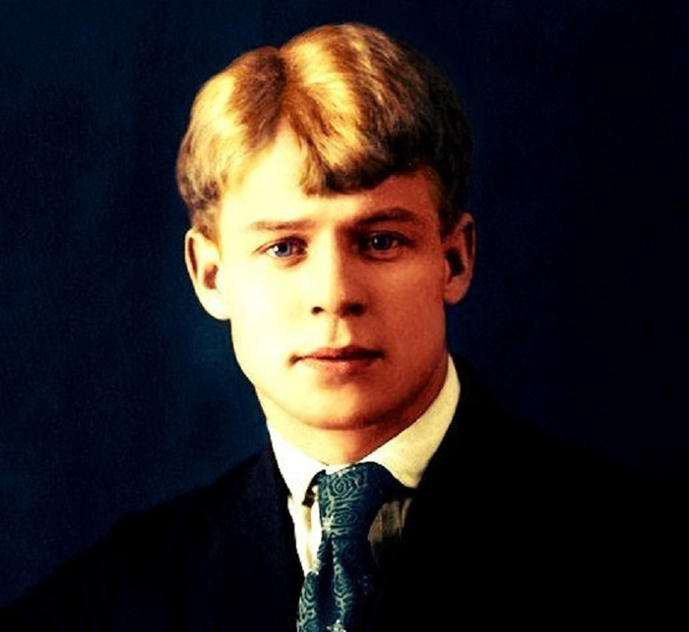

Выполнила: Баринова Ю.М.

Рязань 2022г.

Актуальность:
На современном этапе развития общества наблюдается засилье детского досуга компьютерными играми, просмотром телепередач. Чтение книг, а тем более стихотворных произведений, отошло на второй план. Чувство патриотизма, эстетического восприятия мира не развито в современных детях. Родительская забота сводится к материальным ценностям. С помощью проекта хотелось пробудить в детях и их родителях любовь к стихотворному жанру и понимание его красоты. Обогатить знания о поэте, заинтересовать многообразием тем в произведениях русского поэта, развить чувство патриотизма к малой родине, её природе. В детстве очень важно открывать для себя литературу через слово, интонацию с помощью родителей и воспитателей. С увлекательным миром книг начинается формирование полноценной личности ребенка.

Сценарий развлечения для детей старшего возраста
«КВН по творчеству С.А. Есенина».
Возраст детей: 5 -6 лет.
Цель:
Популяризация чтения, поиск новых форм и путей вовлечения детей в просветительские и образовательные программы, способствующие повышению общей культуры подрастающего поколения.

Задачи:
— познакомить детей с биографией и творчеством поэта С. Есенина;
— через произведения С. Есенина расширять представления детей об окружающем мире, его многообразии и красоте;
— учить детей анализировать литературные произведения;
—развивать эмоционально — грамотную речь (при заучивании стихотворений);
— воспитывать чувство гордости и патриотизма;
— формировать навыки творческого сотрудничества детей, родителей и педагогов.

Ведущий: Сегодня удивительный осенний день, и совсем не случайно начался он с замечательной песни «С добрым утром», слова которой принадлежат великому русскому поэту Сергею Александровичу Есенину. В честь него мы с вами и собрались сегодня здесь.
Открываем с вами КВН - игру для весёлых, находчивых, и самое главное умных участников.
Сегодня у нас играют две команды: команда «Ночь» (дети одеты во все черное) - озвучьте ваш девиз.
Дети: Команда наша супер класс!
Не обыграть сегодня нас!
Ведущий: И команда «Буря» (дети одеты во все разноцветное, небрежно и у всех лохматые прически) –
Дети: Девиз наш: Дружба и успех
Мы победим сегодня всех.
Ведущий: Две команды разумных и внимательных ребят будут соревноваться друг с другом и пройдут через несколько этапов заданий. Родители будут помогать и поддерживать. За каждый правильный ответ и правильно выполненное задание команда будет получать оценку. Затем мы подведём итоги нашей игры, подсчитав полученные баллы команд, и узнаем, какая же команда была внимательней и сообразительней.
А оценивать вашу работу будет наши гости компетентное жюри – «Совет Мудрейших».
Поприветствуем их.
Дети: Ах, жюри, жюри, жюри
Ты нас строго не жури!
А суди ты справедливо,
Будем мы играть красиво!

Ведущий: Турнир я открываю
Всем успехов желаю.

Ведущий: Первое задание «Представление команд ».

Дети команды «Буря» (читают в виде рэпа):
Ребенок 1: Дрогнули листочки, закачались клены,
С золотистых веток полетела пыль…
Зашумели ветры, охнул лес зеленый,
Зашептался с эхом высохший ковыль…
Ребенок 2: Плачет у окошка пасмурная буря,
Понагнулись ветлы к мутному стеклу
И качают ветки, голову понуро,
И с тоской угрюмой смотрят в полумглу…
Ребенок 3: А вдали, чернея, выползают тучи,
И ревет сердито грозная река,
Подымают брызги водяные кручи,
Словно мечет землю сильная рука.
Дети команды «Ночь» (читают спокойно, растянуто, как бы засыпая):
Ребенок 1: Тихо дремлет река.
Темный бор не шумит.
Соловей не поет
И дергач не кричит.

Ребенок 2: Ночь. Вокруг тишина.
Ручеек лишь журчит.
Своим блеском луна
Все вокруг серебрит.
Ребенок 3: Серебрится река.
Серебрится ручей.
Серебрится трава
Орошенных степей.
Ребенок 4: Ночь. Вокруг тишина.
В природе все спит.
Своим блеском луна
Все вокруг серебрит.
Ведущий: Прошу жюри поставить оценки.

Ведущий: Второе задание «Разминка».
Я задаю вопросы, а вы отвечаете.
1. Как называют человека, который пишет стихи?
2. Как звали Есенина?
3. Родина Есенина?
4. На берегу какой реки стоит село Константиново?
5. Что сейчас находится в доме Сергея Есенина?
6. В каком возрасте начал писать стихи Сергей Есенин?
7. Красоту какого дерева описывает в своих стихах Есенин?
8. О чем вообще писал Есенин в своих стихах?

Ведущий: Просим жюри выставить оценки командам!

Ведущий: Есть у Есенина еще такая строчка «Есть музыка, стихи и танцы!». Этой строчкой поэт как бы неразрывно связывает три вида искусства: музыкальное, поэтическое и танцевальное. Третье задание «Танцевальный батл».
Родители одной команды под музыку покажут движения детям другой команды. И наоборот. Слова в двух песнях так же принадлежат Сергею Есенину.

Ведущий: Жюри, оцените пожалуйста танцевальные номера.

Ведущий: Предлагаю родителям принять участие в «поэтическом батле». Держите каждый по надутому шарику. Вам необходимо достать стихотворение из шарика любым способом, и прочесть его с той эмоцией, которая указана на листе.
Ведущий: Оцените наших помощников.

Ведущий: Ребята, как мы уже говорили, Сергей Есенин часто воспевал в стихах березу. Сейчас мы поучаствуем в «творческом батле». Предлагаю вам всем нарисовать березу. Каждый внесет свою частичку. Вы будете по очереди подбегать и рисовать свой элемент березы, следующий другой элемент, какой захочет. Аккуратно используем краски, хорошо промываем кисти, стараемся не испачкаться. Приступаем.
Ведущий: Ребята ну вы умельцы на все руки. Жюри, оцените пожалуйста работы наших участников.
Ведущий: Хочу предложить вам «игровой батл». Время так быстро бежит и все меняется. Давайте попробуем в этих перемешавшихся картинках найти атрибуты избы и атрибуты современного дома. А другая команда найдет атрибуты русского народного костюма и современной одежды.

Ведущий: Ну как жюри? Справились команды с заданием?
Ведущий: Ребята, вот и закончился наш КВН. Вы молодцы! Справились со всеми заданиями! В этой игре вы показали не только хорошие знания, но и проявили ум, находчивость и сообразительность. А самое главное – вы были единой и дружной командами.

Ведущий: Пока Жюри подсчитывает результаты, для вас сюрпризный момент.
Хор детского сада «Рябинка» исполнит песню «Россия поклоняется Есенину».

Ведущий: Для подведения итогов игры слово предоставляется жюри.
(Жюри подводит итог, объявляет победителей, награждает грамотами).

Литература:

1. «От рождения до школы». Примерная основная общеобразовательная программа дошкольного образования (пилотный вариант) / Под редакцией Е. Е. Вераксы, Т. С. Комаровой, М. А. Васильевой. - М., Мозаика - Синтез, 2014.
2. М. Д. Маханева. Нравственно-патриотическое воспитание дошкольников. Методическое пособие. – М., Сфера, 2010 г.
3. В. В. Гербова. Занятия по развитию речи в старшей к школе группе детского сада. Планы занятий. - М.: Мозаика - Синтез, 2011.
4. Г. Я. Затулина. Развитие речи дошкольников. Старшая группа. - М., Центр педагогического образования, 2015.

